1. 개요
   1. 기본정보

|  |  |
| --- | --- |
| 구 분 | 내 용 |
| 서비스명(출시연도) | 서커스AR(2013) |
| 플랫폼 | 앱(안드로이드) |
| 설명 | 증강현실을 체험하게 해주는 앱으로 등록된 카드나 책자 등을 올려놓으면 해당 제품들을 토대로 한 증강현실 콘텐츠를 보여준다. 그 외에 콘텐츠 항목을 따로 만들어놓아, 등록된 제품이 없어도 증강현실을 즐길 수 있도록 한다. |

* 1. 주요요소
     1. 앱
     2. 마커
     3. 콘텐츠의 분류

1. 의도 및 목적

|  |  |
| --- | --- |
| 의도 | 목표 |
| ㅇ제품들과 관련된 주된 콘텐츠: 학습용 과 홍보용 | ㅇ 교육분야의 증강현실 시장에서의 유리한 고지 선점  ㅇ 독자적인 콘텐츠를 제작하는 데엔 비용과 시간이 많이 들고, 그만큼의 수익성을 기대할 수가 없다. 그래서 어느정도 수요가 있는 분야에 집중한다. |
| ㅇ 콘텐츠 항목 생성 | ㅇ 관련제품을 가지고 있지 않아도 편리하게 증강현실 체험을 할 수 있도록 한다.,  ㅇ 콘텐츠의 대부분을 홍보용 콘텐츠로 배치함으로써, 홍보하는 업체들의 광고효과를 노린다. |
| ㅇ 콘텐츠 항목에 있는 콘텐츠들은 제품과 연동하는 콘텐츠보다 질이 낮게 설정 | ㅇ 관련제품들 소비 장려 |
| ㅇ 학습용 증강현실 콘텐츠 에서 VR글자 생성. 터치하면 자사의 VR콘텐츠 항목(플레이스토어)로 이동 | ㅇ 증강현실 외에도 자사에서 개발한 VR콘텐츠의 홍보효과 |

1. 주요 요소 flow 및 구성

앱의 구동방식

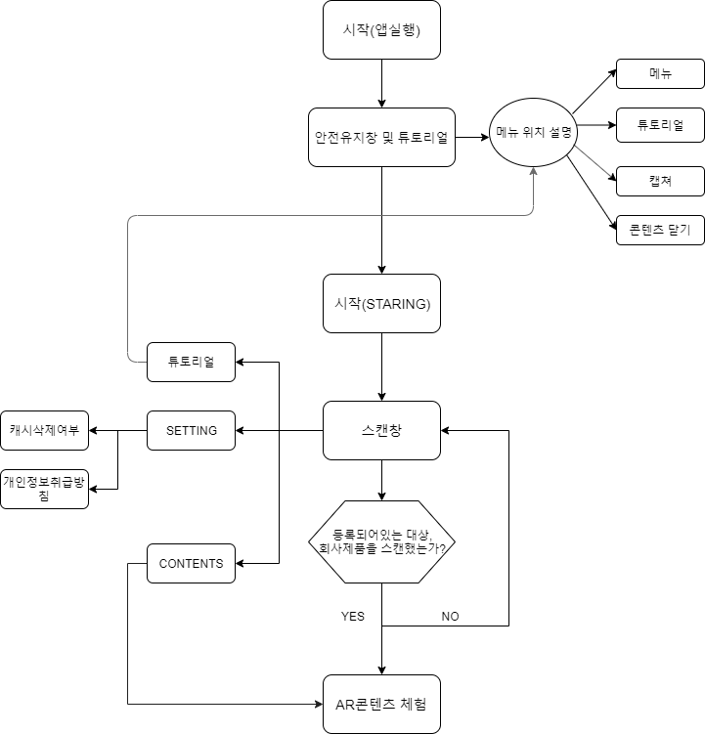

화면구성

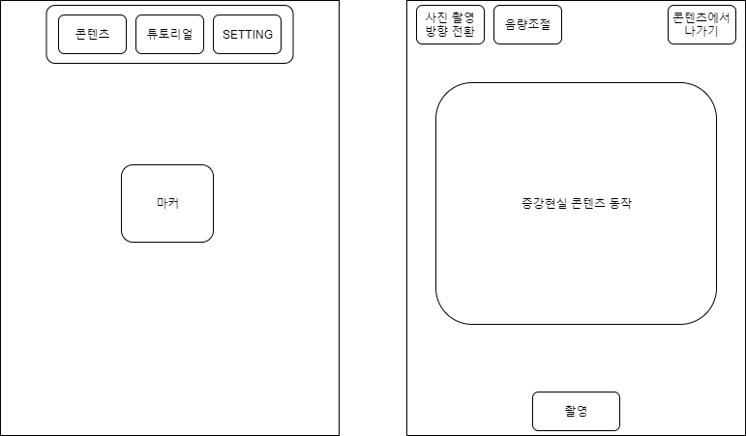

스캔창 증강현실 콘텐츠 창

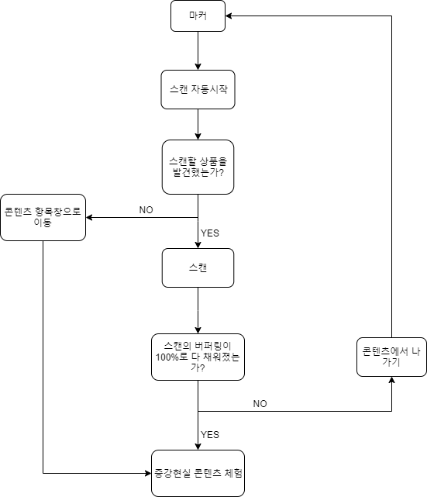스캔창의 구동방식

콘텐츠의 분류:

AR의 범위 내에서 크게 ‘홍보용’, ‘학습용’, 자사에서 만든 독자적인 콘텐츠로 나뉘어져 있다.

|  |  |  |  |
| --- | --- | --- | --- |
|  | 홍보용 콘텐츠 | 학습용 콘텐츠 | 독자적 콘텐츠 |
| 목적 | 기술적인 솔루션 및 투자금을 지원해주는 기업들 및 정부기관들에 대한 홍보 | 교육기관 및 산업체와 연계된 증강현실 콘텐츠 제공(교육콘텐츠 제공) | 독자적인 경쟁력 확보 및 기술력, 콘텐츠 홍보 |
| 성격 | 적극적 | 적극적 | 실험적 |
| 타겟 | 행사 방문객,  해당 앱의 이용자  소비자(관련기업의 물품을 이용하는) | 아동,청소년(학생) | 앱의 이용자 |
| 연동되는 요소 | -홍보하는 기업 및 기관의 사이트  -행사물품(안내책자, 행사 곳곳에 설치된 QR코드) | -학습지  -카드  -구글 플레이 스토어(VR서비스 홍보) | -지폐  -색칠을 자유롭게 할 수 있는 미니카드 |

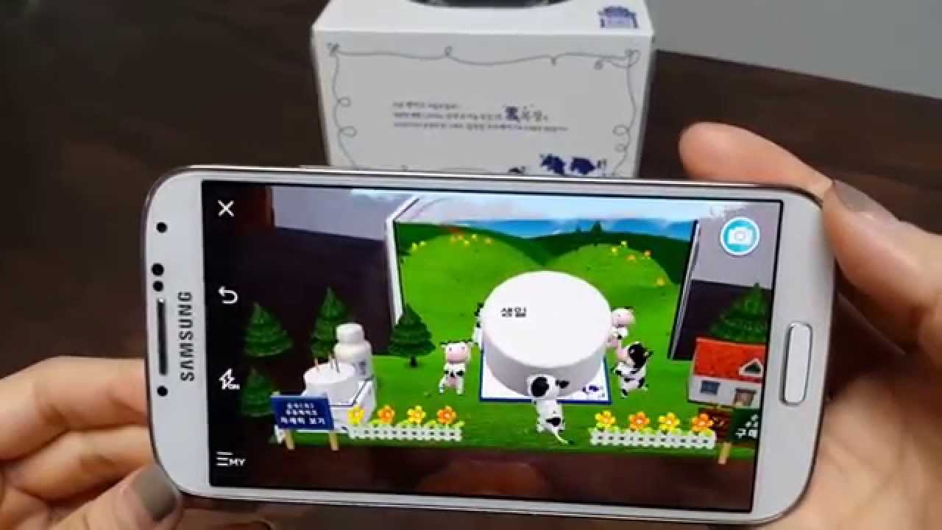

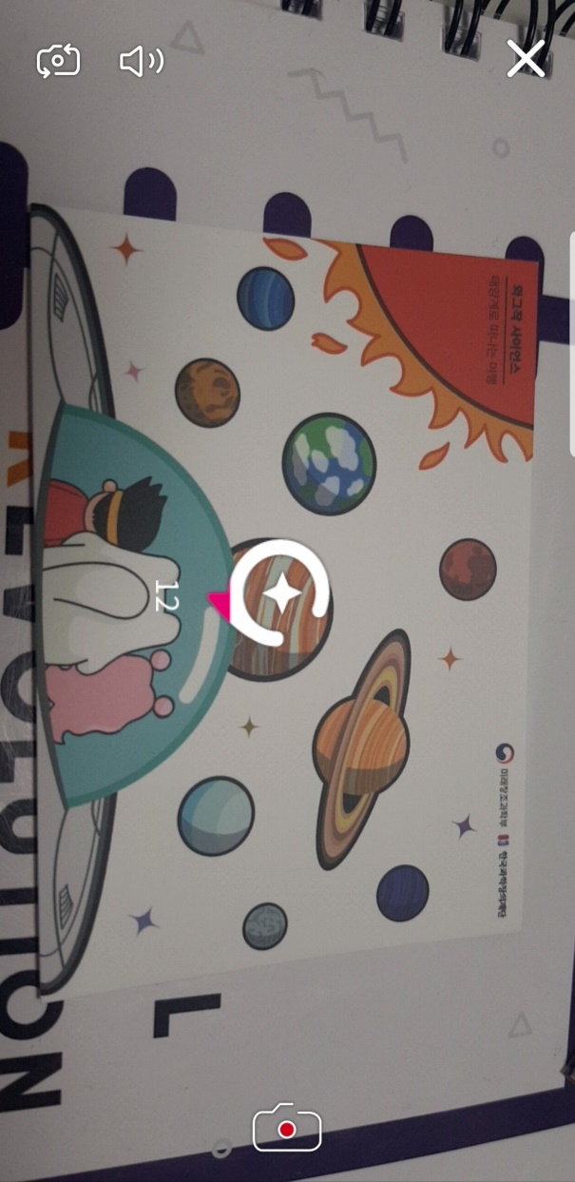

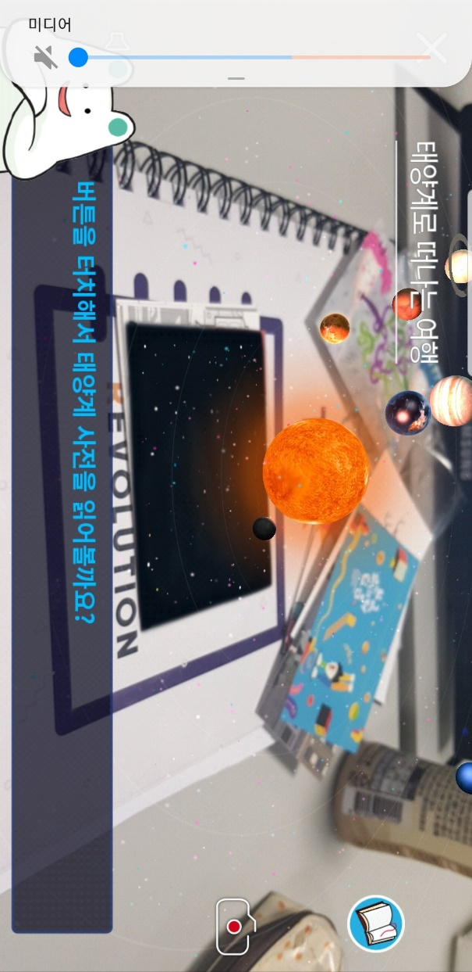

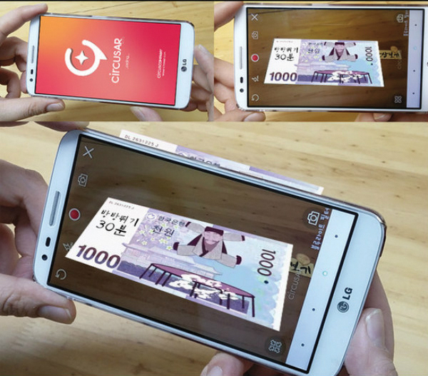

1.마커 : 증강현실을 연동시키는 상품을 인지하는 기준점. 화면 가운데에 표시되어진다.

해당 상품이나 사진에 찍힌 물건들의 구분 및 증강현실 재현 가능 여부는 전부 마커에서 나온다.